git

Volete caricare un file su gitlab?!

ma non sapete come fare!?

nessun problema c’e il professor Aziz

1. Create il file sulla vostra repository locale di git (homework-........)

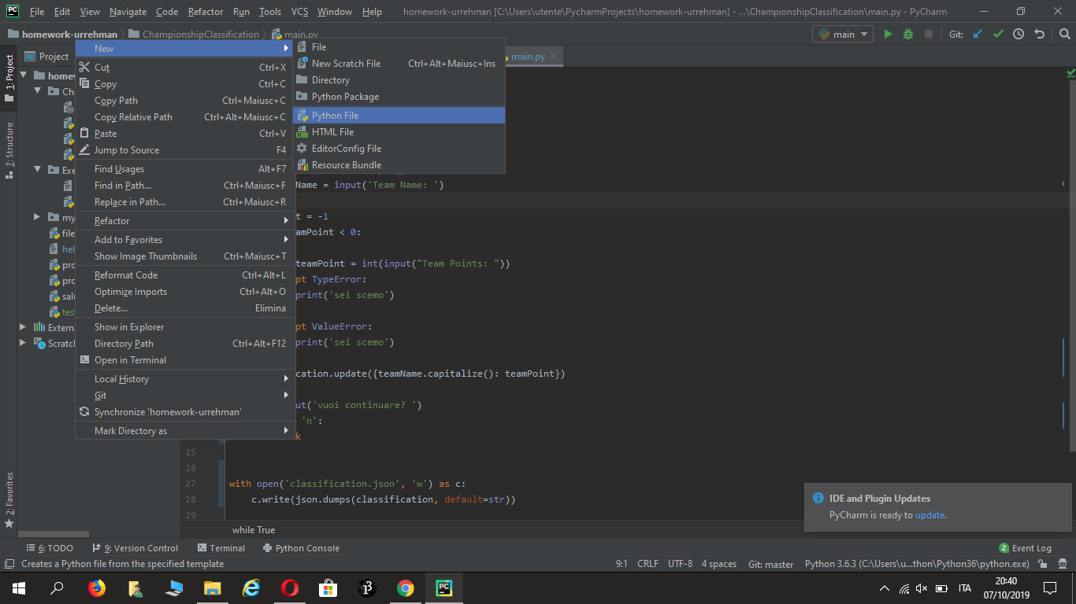

1. Ora il file è nella vostra repository locale, il colore rosso sta a significare che il file non è anch’ora presente nella repository di gitlab

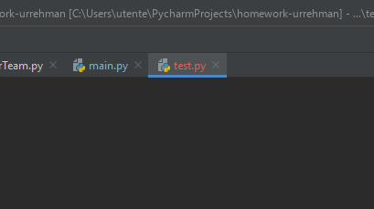

1. per aggiungere il file alla repository di git: premiamo tasto destro > git > add 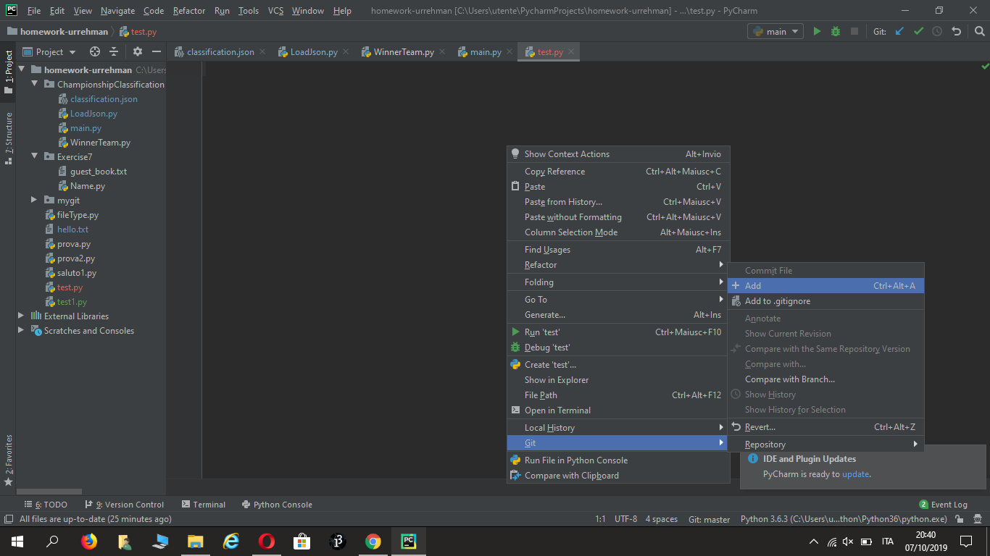

quando la scritta diventa verde significa che il file è stato aggiunto a git 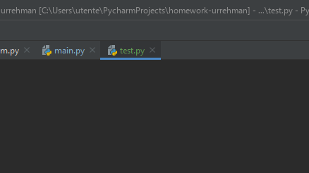

4. ora facciamo commit e push

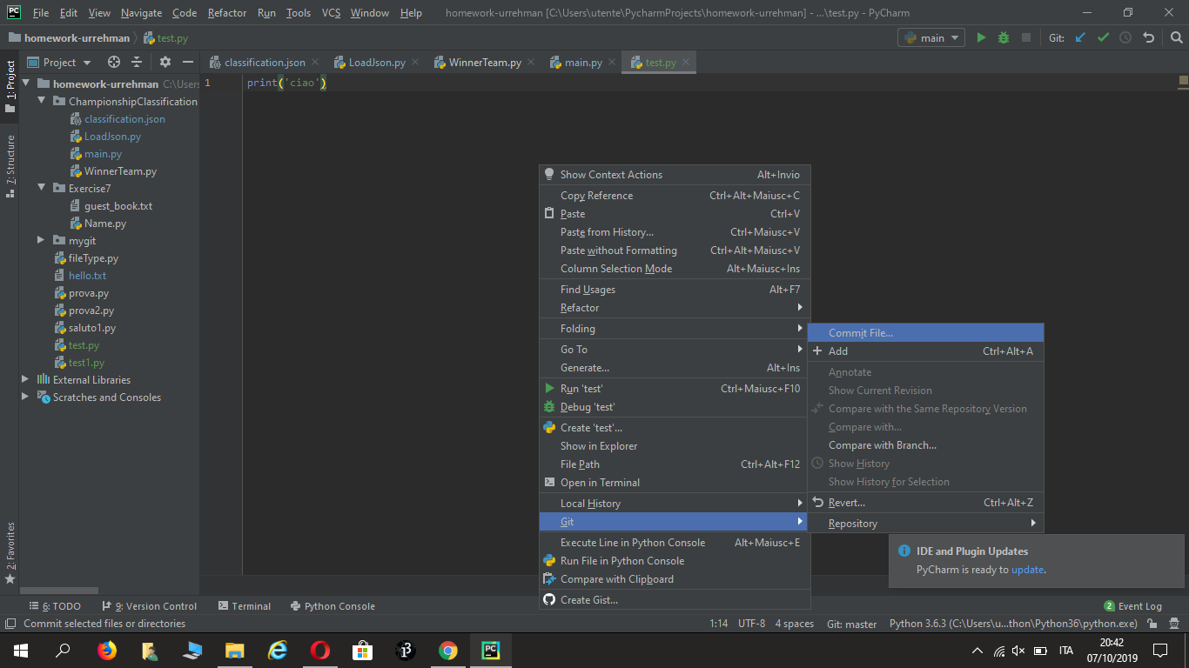

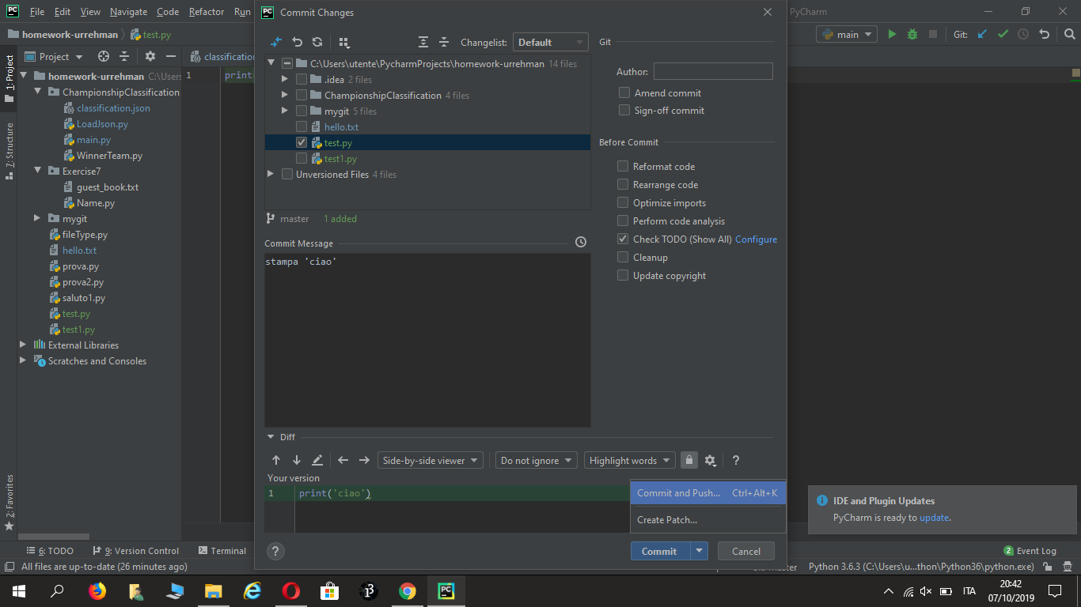

Ok ora il vostro file è su git

Prima di modificare il file è consigliato fare Pul (cioè tirare giù il file dalla repository di git )

